湖南科技学院教务处

关于2022年上学期大学英语（四）
分项选课的通知

各教学学院及2020级各班级：
为深化大学英语教学改革，贯彻因材施教教育理念，落实《湖南科技学院2020版本科人才培养方案编制说明》中关于“大学英语（四）开设方案”的文件精神，现将2022年上学期大学英语（四）分项选课的相关事宜通知如下：
一、选课对象
根据培养方案安排，参加本次选课的对象为2020级除艺术类、体育类及英语专业外的其他所有专业学生。即音乐与舞蹈学院、体育学院、美术与艺术设计学院所有2020级学生，传媒学院2020级广播电视编导专业及外国语学院2020级英语、商务英语专业学生不需参加本次选课。
二、项目与班级设置及选课规定与规则
根据培养方案规定，结合学生参加全国大学英语四级考试成绩、学生兴趣、师资力量、教学场地等各方面因素，本次选课项目与班级设置及选课规定与规则如下：

1.课程与班级设置
课程名称 | 分项名称 | 拟设置  班级数 | 学时 | 学分 | 选课条件
大学英语（四） | 四级辅导 | 7(文)  9(理) | 40 | 2.5 | 全国大学英语四级考试成绩低于425分必选
大学英语（四） | 六级辅导 | 2（文）  1（理） | 40 | 2.5 | 全国大学英语四级考试成绩不低于425分可选
大学英语（四） | 实用英语口语 | 1（文） | 40 | 2.5 | 全国大学英语四级考试成绩不低于425分可选
2.选课规定与规则
（1）每名学生本次只能选择其中一个分项修读。
（2）全国大学英语四级考试成绩低于425分的学生必须选修“四级辅导”项目。
（3）全国大学英语四级考试成绩不低于425分的学生可自主选择“四级辅导”外的任意一个项目或放弃选课。
（4）受师资力量和教学场地限制，六级辅导、实用英语口语两个项目选课为自愿与竞争性选课，未选上的学生不再另外安排选课。
（5）对于“四级辅导”项目，如有项目班因选课学生人数不足30人，由教务处对上述班级已选学生进行调整，不再另行通知（学生可以通过教务管理系统查看调整结果）。
（6）对于非“四级辅导”项目，如有班级因选课人数不足30人，则取消开课（取消开课项目由教务处另行通知），已选取消开课课程的学生需在通知规定的时间段内进行退、改选（退选、补选或改选方法与正常选课方法相同）。
三、选课及上课安排
1.选课时间：正常选课时间为2022年3月5日9：00－2022年3月6日18：00，逾期视为放弃选课。如有取消开课项目，已选学生退、改选时间另行通知。
2.选课方法：选课学生登录湖南科技学院教务管理系统进行选课，所有可选项目均在教务管理系统中列出。具体选课方法见附件：学生选课方法及步骤。
3.上课安排：选课结束后，选课学生在教务管理系统“个人课表”处查询具体上课时间及地点。
四、注意事项
根据规定，全国大学英语四级考试成绩不低于425分的学生选修“大学英语（四）”非“四级辅导”项目，需参加课程考试（考核），取考试成绩与通过四级认定成绩两者中分数高者，作为大学英语（四）课程最终成绩，录入教务系统。

湖南科技学院教务处
2022年3月4日
附件：
学生选课方法及步骤
登录新教务系统（http://jw.huse.cn/jsxsd），输入账号密码（忘记账号密码请通过用户登录界面上的“忘记密码”提示，自助找回和修改密码）。
推荐使用谷歌浏览器、360极速或360浏览器极速模式。
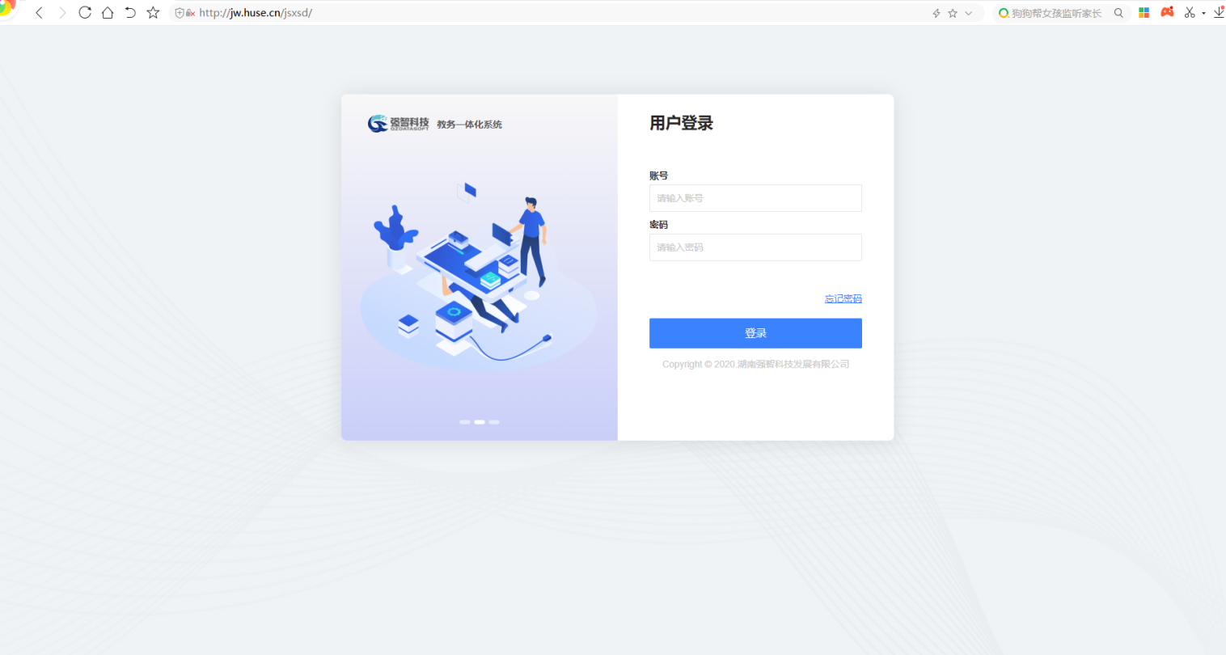
- 点击右上角“学生选课中心”进入选课界面。
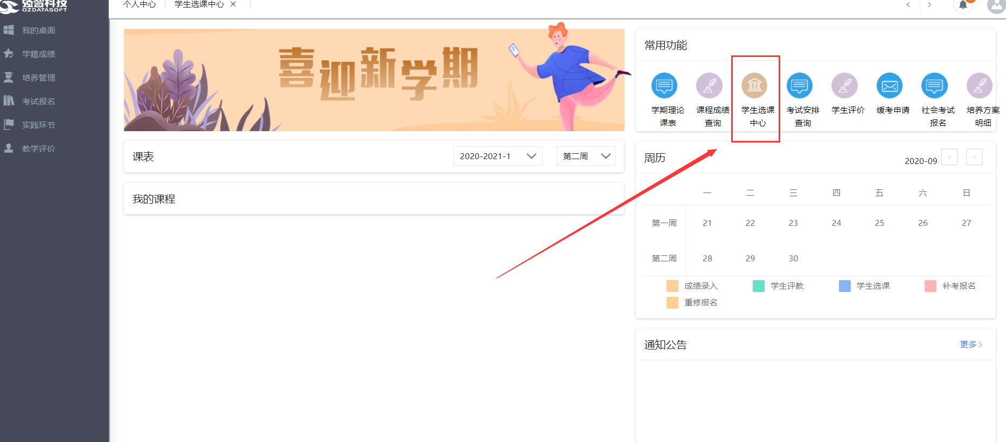
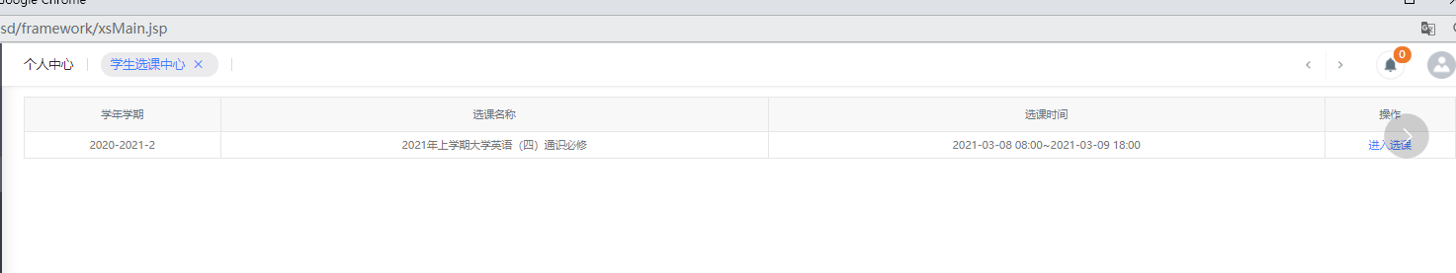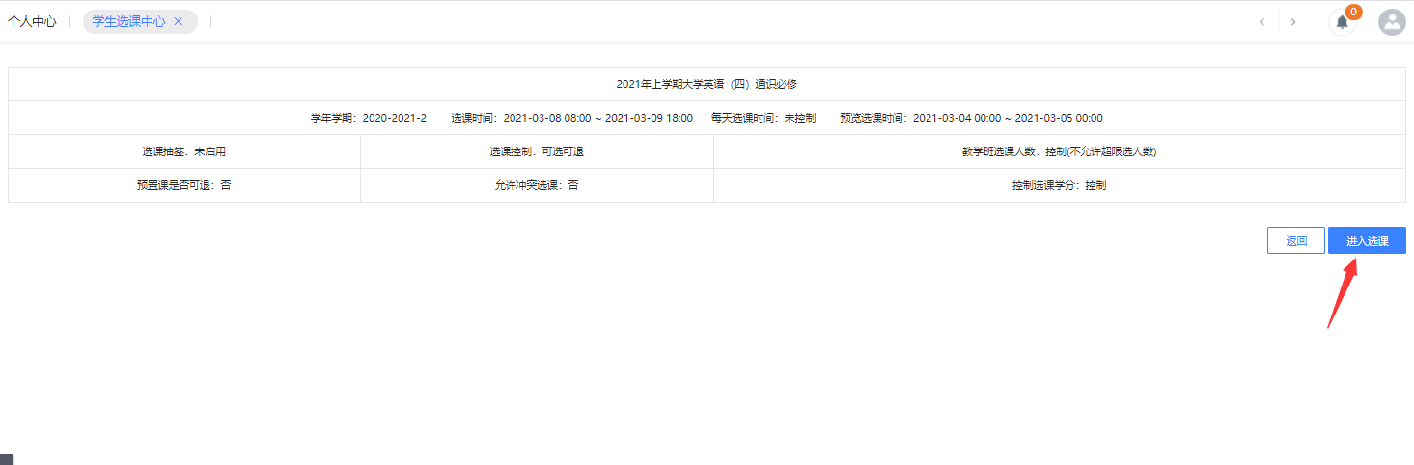
- 点击左上角“必修选课”，显示可选的课程，点击课程右边的“选课”即成功选上了这门课程。
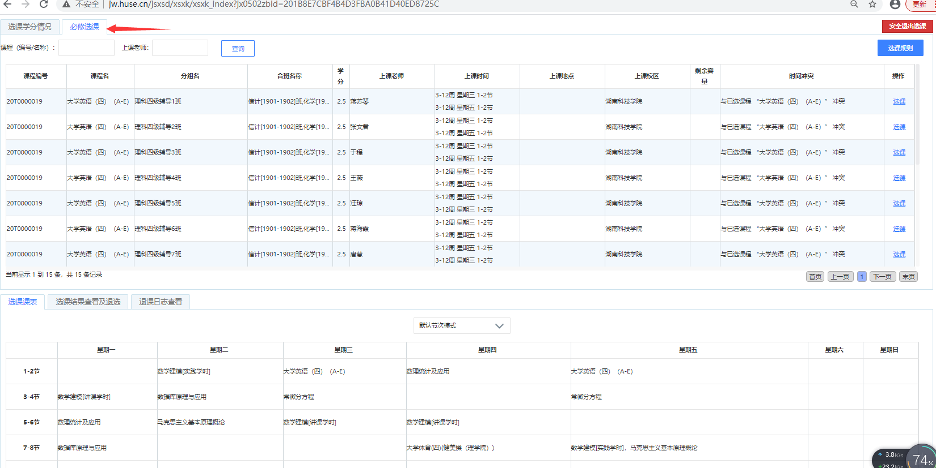
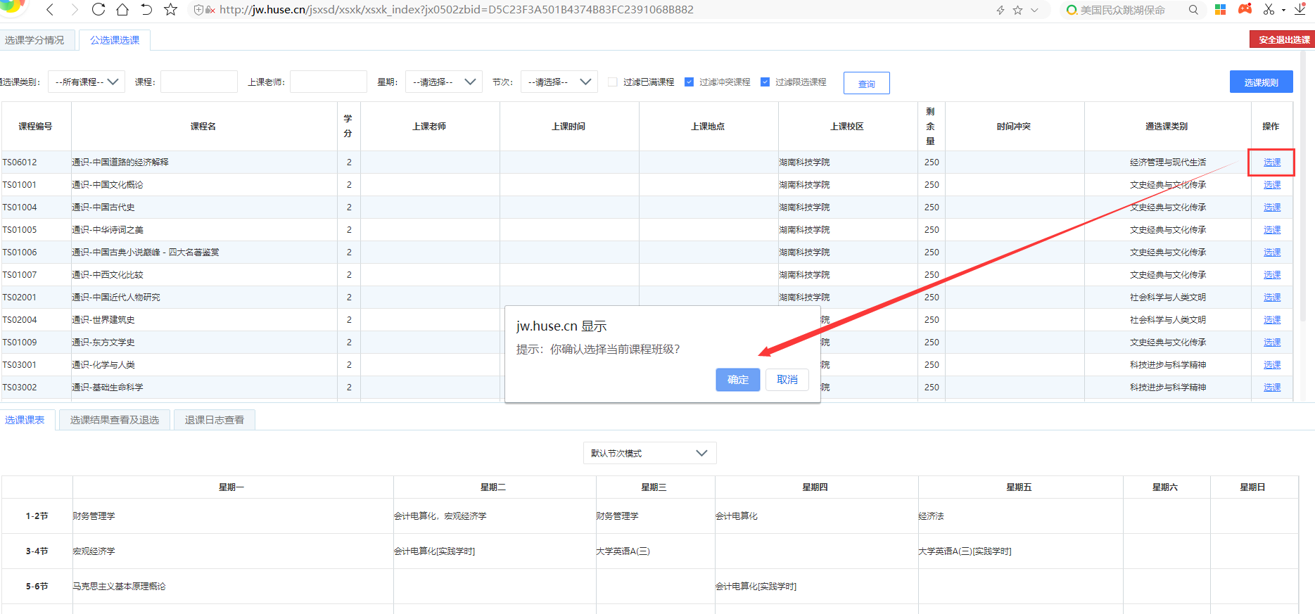
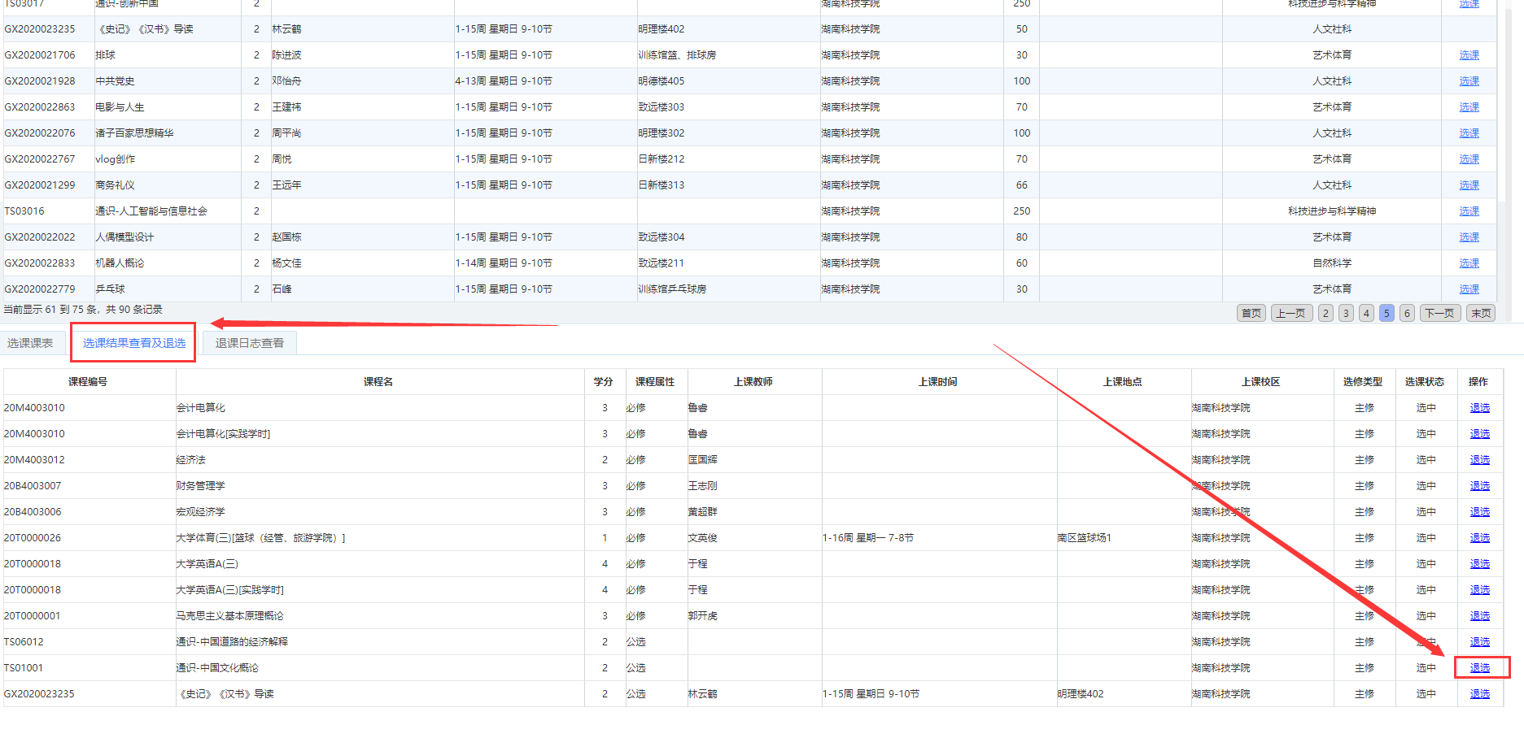
如需退选已选课程，在下方的选课结果查看及退选中进行退选，重新选择其他课程。

